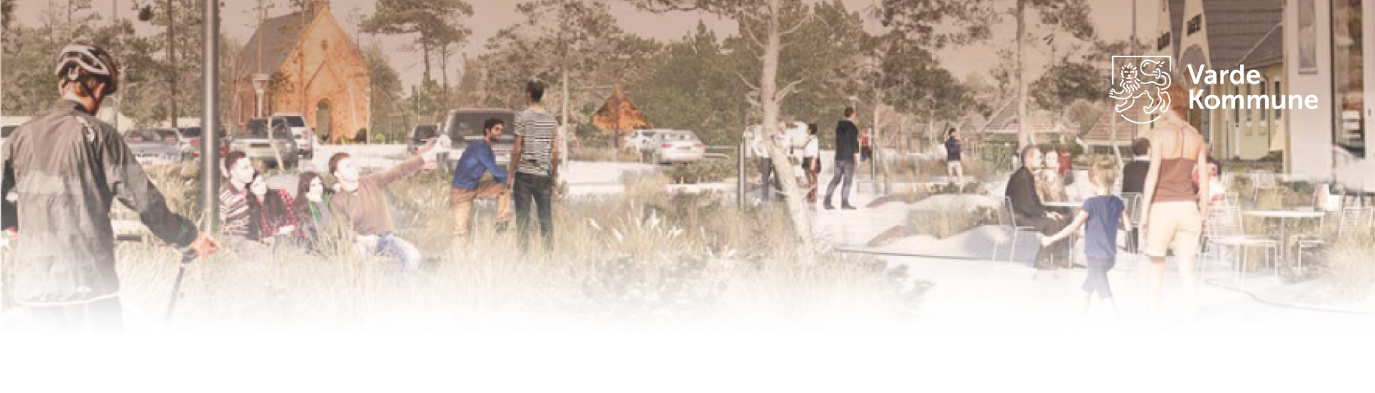

Nyhedsbrev februar 2023

-Projektet tager form
Varde Kommune og rådgiverholdet har i løbet af december været rundt, med 1. udkast af tegningerne på forarealerne til grundejere og butiksindehavere inden for projektområdet langs Blåvandvej. Plantebede, træer og byinventar er blevet placeret på forarealerne mod Blåvandvej på baggrund af de indledende samtaler i august.
De enkelte grundejere og butiksindehavere har fortalt, hvordan de benytter deres arealer, hvordan logistikken fungerer i dag og hvad der er vigtigt for at hverdagen fungerer. Rådgiverholdet har samlet alle oplysningerne i en sammenhængende dispositionsplan, hvor hver matrikel er en brik i det samlede gadeforløb.
Vi har tilført bymidten træer, plantebede og flere muligheder for at sidde ned og nyde området. Belægningen på vejbane og forarealer har vi ændret i forhold til det første udkast i design-manualen. Fliseformatet er blevet mindre og der er blevet indarbejdet teglsten som reference til facaderne på de egnstypiske gårde.
Vi har drøftet forbindelsesvejen og sammenhængende manøvrearealer med de berørte naboer og fået lavet beregninger på den forventede støjbelastning.
Til april vender vi tilbage til lodsejerne med et samlet udspil, inklusiv tilretningerne fra sidst. Herefter bliver der kun mulighed for at komme med små rettelser og tilføjelser.

Wayfinding
Wayfinding er et fælles skilte koncept for hele Vestkysten. I løbet af januar/februar mødes vi i følgegruppen og drøfter skiltetyper og placeringer i bymidten.

Lokalplan arbejdet
Lokalplanforslaget er under udarbejdelse og kommer i store træk, til at stikke de samme rammer
ud som den tidligere lokalplan fra 1992. Dog med en klar fastlægning af forarealernes udtryk,
størrelser, antal skilte og placering af træer og plantebede, så vi sikrer os at de ikke forsvinder
med tiden.

Lokalplanen vil derudover bl.a. udvide området, hvor der kan etableres butikker, give større
mulighed for etablering af øvrige publikumsorienterede serviceerhverv og ikke længere stille krav
om bolig i forbindelse med erhverv.
Før sommerferien udsender vi et udkast til lokalplanen i forhøring i 2 uger, som I får mulighed for at kommentere og komme med bemærkninger til. Udkastet vil blive sendt gennem e-boks til alle inden for planområdet.

Vi retter efterfølgende lokalplanforslaget til og sender det til vores politikere. Herefter kommer det i offentlig høring igen i 8 uger i løbet af efteråret. I forbindelse med denne høring afholder vi et borgermøde, hvor I vil få mulighed for at stille spørgsmål til planen.

Lokalplanen forventes endeligt vedtaget i første kvartal af 2024

Tidsplan
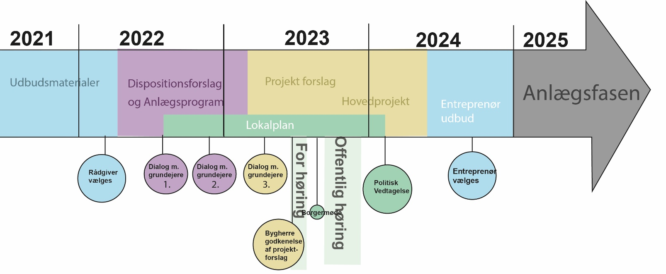

Venlig Hilsen
Styre- og følgegruppen bag midtbyprojektet i Blåvand

